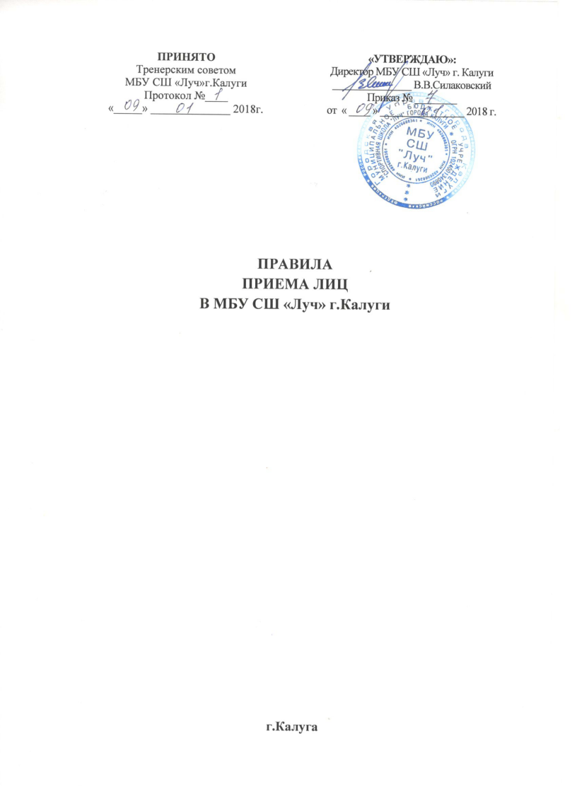

1.Общие положения
1.1. Настоящие правила приема регламентируют правила приема граждан Российской Федерации, иностранных граждан, а также лиц без гражданства для комплектования групп на обучение по программам по организации и проведению спортивно-оздоровительной работы по развитию физической культуры и спорта среди различных групп населения и по программам спортивной подготовки на основании результатов индивидуального отбора лиц, имеющих необходимые для освоения соответствующей программы способности в области физической культуры и спорта (далее – поступающий), за счет средств муниципального бюджета и с оплатой стоимости обучения физическими лицами.
1.2. МБУ СШ «Луч» г. Калуги (далее – спортивная школа) объявляет прием лиц на обучение по программам по организации и проведению спортивно-оздоровительной работы по развитию физической культуры и спорта среди различных групп населения принимаются дети и взрослые при наличии бюджетных мест не имеющие медицинских противопоказаний.
1.3. При приеме поступающих требования к уровню их образования и физической подготовленности не предъявляются.
1.4. На программы спортивной подготовки проводится индивидуальный отбор в целях выявления у поступающих физических, психологических способностей и двигательных умений, необходимых для освоения соответствующих программ.
1.5. Для проведения индивидуального отбора спортивная школа проводит предварительное тестирование в форме сдачи нормативов ОФП и СФП. На основании муниципального задания к индивидуальному отбору допускаются все желающие, не имеющие медицинских противопоказаний
1.6. Возраст для зачисления в группы определяется требованиями программ по видам спорта.
1.7. Для организации приема и проведения индивидуального отбора поступающих в спортивной школе создаются приемная и апелляционная комиссии. Регламенты работы комиссий определяются локальными нормативными актами спортивной школы. Составы комиссий утверждаются приказом директора. В состав комиссий входят: председатель комиссии, члены комиссии.
7.1.1. Председателем приемной комиссии является директор спортивной школы. Состав приемной комиссии – 5 человек, формируется из числа тренерского состава и медицинских работников спортивной школы, участвующих в реализации программ.
7.1.2. Председателем апелляционной комиссии является заместитель директора по спортивной работе. Состав апелляционной комиссии – 5 человек, формируется из числа тренерского состава и других трененерских работников, участвующих в реализации программ и не входящих в состав приемной комиссии.
1.8. При организации приема поступающих директор спортивной школы обеспечивает соблюдение их прав, прав их законных представителей, установленных законодательством РФ, гласность и открытость работы приемной и апелляционной комиссий, объективность оценки способностей и склонностей поступающих.
1.9. Спортивная школа до 15 июля текущего года на своем информационном стенде и официальном сайте http://вымпел-калуга.рф размещает информацию и документы с целью ознакомления с ними поступающих и их законных представителей:
- копию устава спортивной школы;
- копию лицензии на осуществление образовательной деятельности (с приложениями);
- условия работы приемной и апелляционной комиссий;
- количество бюджетных мест в соответствующем году по программам, а также количество вакантных мест для приема поступающих (при наличии);
- сроки приема документов для поступления в соответствующем году;
- сроки проведения индивидуального отбора поступающих в соответствующем году;
- формы отбора поступающих и его содержание по каждой программе;
- требования, предъявляемые к уровню физических (двигательных) способностей и к психологическим особенностям поступающих;
- систему оценок (отметок, баллов, показателей в единицах измерения), применяемую при проведении индивидуального отбора поступающих;
- правила подачи и рассмотрения апелляций по процедуре и (или) результатам индивидуального отбора поступающих;
- сроки зачисления поступающих в спортивную школу.
1.10. Количество поступающих на бюджетной основе определяется учредителем - Управлением физической культуры, спорта и молодежной политики города Калуги.
1.11. При приеме в учреждение с поступающим (законными представителями) уполномоченным лицом организации проводится инструктаж по следующим разделам:
- об особенностях выбранного вида спорта;
- об организации тренировочного процесса по выбранному виду спорта;
- о факторах риска для здоровья;
- о режиме обучения и отдыха;
- о правилах поведения в учреждении;
- о местах общего пользования;
- о месте нахождения пункта медицинской помощи и порядке получения медицинской помощи.
1.12. Приемная комиссия спортивной школы обеспечивает функционирование телефонных линий, а также раздела сайта спортивной школы в информационно-телекоммуникационной сети «Интернет» для оперативных ответов на обращения, связанные с приемом поступающих.

II. Организация приема поступающих
2.1. Организация приема и зачисления поступающих, а также их индивидуальный отбор, осуществляются приемной комиссией спортивной школы. Спортивная школа устанавливает сроки приема документов с 15 августа по 15 сентября текущего года.
2.2.. Прием в спортивную школу на обучение по программам осуществляется по письменному заявлению поступающих, достигших 14-летнего возраста или законных представителей поступающих. В заявлении о приеме в спортивную школу указываются следующие сведения:
-наименование вида спорта и программы, на которую планируется поступление;
- фамилия, имя и отчество поступающего;
- дата рождения поступающего;
- фамилия, имя и отчество законных представителей поступающего;
- номера телефонов законных представителей поступающего;
- сведения о принадлежности поступающего к образовательной организации (школа, класс или детское дошкольное учреждение);
- адрес места регистрации и (или) фактического места жительства поступающего.
- согласие на обработку персональных данных (фамилия, имя и отчество (при наличии) поступающего; дата и место рождения поступающего; фамилия, имя и отчество (при наличии) законных представителей несовершеннолетнего поступающего; номер телефона поступающего или законных представителей несовершеннолетнего (при наличии) поступающего; сведения о гражданстве (при наличии) поступающего; адрес места жительства поступающего). В заявлении фиксируются факт ознакомления поступающего или законных представителей несовершеннолетнего поступающего с локальными актами спортивной школы, а также согласие на проведение процедуры индивидуального отбора поступающего.
2.3. При подаче заявления представляются следующие документы:
- копия свидетельства о рождении /копия паспорта поступающего;
- медицинские документы, подтверждающие отсутствие у поступающего противопоказаний для освоения программы;
- фотографии поступающего в количестве 2 шт. в блоке, в формате 3х4.
2.4. На каждого поступающего заводится личное дело, в котором хранятся все сданные документы и материалы результатов индивидуального отбора. Личные дела поступающих хранятся в спортивной школе не менее трех месяцев с начала объявления приема в спортивную школу.

III. Организация проведения индивидуального отбора поступающих в группы спортивной подготовки
3.1. Индивидуальный отбор поступающих в спортивную школу проводит приемная комиссия, которая назначается приказом директора ежегодно, где устанавливаются сроки проведения индивидуального отбора поступающих в соответствующем году.
3.2. Индивидуальный отбор поступающих проводится в форме предварительного просмотра, с целью зачисления лиц, обладающих способностями в области физической культуры и спорта, необходимыми для освоения соответствующей программы.
3.3. Процедура проведения индивидуального отбора поступающих представляет сдачу нормативов ОФП и предусматривает возможность присутствия законных представителей поступающих.
3.4. Результаты индивидуального отбора объявляются не позднее, чем через три рабочих дня после его проведения. Объявление указанных результатов осуществляется путем размещения информации с количественным составом принятых в группы по видам спорта на основании полученного зачета при сдаче вступительных экзаменов. Данные результаты размещаются на информационном стенде и на официальном сайте спортивной школы в информационно-телекоммуникационной сети «Интернет» с учетом соблюдения законодательства Российской Федерации в области персональных данных.
3.5. Спортивная школа может проводить дополнительный отбор для лиц, не участвовавших в первоначальном индивидуальном отборе.

IV. Подача и рассмотрение апелляции
4.1. Законные представители поступающих вправе подать апелляцию по процедуре и (или) результатам проведения индивидуального отбора в апелляционную комиссию не позднее следующего рабочего дня после объявления результатов индивидуального отбора. Апелляция рассматривается не позднее одного рабочего дня со дня ее подачи на заседании апелляционной комиссии, на которое приглашаются законные представители поступающих, подавшие апелляцию. Для рассмотрения апелляции секретарь приемной комиссии направляет в апелляционную комиссию протоколы заседания приемной комиссии, результаты индивидуального отбора.
4.2. Апелляционная комиссия принимает решение о целесообразности или нецелесообразности повторного проведения индивидуального отбора в отношении поступающего, законные представители которого подали апелляцию. Данное решение принимается большинством голосов членов апелляционной комиссии, участвующих в заседании, при обязательном присутствии председателя комиссии. При равном числе голосов председатель апелляционной комиссии обладает правом решающего голоса. Решение апелляционной комиссии оформляется протоколом, подписывается председателем и доводится до сведения подавших апелляцию законных представителей поступающего под роспись в течение одного рабочего дня с момента принятия решения, после чего передается в приемную комиссию.
4.3. Повторное проведение индивидуального отбора поступающих проводится в течение трех рабочих дней со дня принятия решения о целесообразности такого отбора в присутствии не менее двух членов апелляционной комиссии.
4.5. Подача апелляции по процедуре проведения повторного индивидуального отбора поступающих не допускается.

V. Порядок зачисления поступающих
5.1. Зачисление поступающих в спортивную школу оформляется приказом на основании решения приемной комиссии или апелляционной комиссии от 1 октября текущего года. 5.2. При наличии мест, оставшихся вакантными после зачисления по результатам индивидуального отбора поступающих, учредитель может предоставить спортивной школе право проводить дополнительный прием поступающих. Зачисление на вакантные места проводится по результатам дополнительного индивидуального отбора. Организация дополнительного приема и зачисления поступающих осуществляется в соответствии с приказом директора, при этом сроки дополнительного приема публикуются на информационном стенде и на официальном сайте в информационно-телекоммуникационной сети Интернет.
5.3.Дополнительный индивидуальный отбор поступающих осуществляется в порядке, установленном главой III настоящего положения.

